1. OTG-CONFIG 009( Kiểm tra quyền truy cập tệp)
   1. Windows AccessEnum

AccessEnum cung cấp chế độ xem toàn bộ hệ thống tệp và cài đặt bảo mật Registry, làm cho nó trở thành công cụ lý tưởng để tìm lỗ hổng bảo mật và khóa quyền khi cần thiết

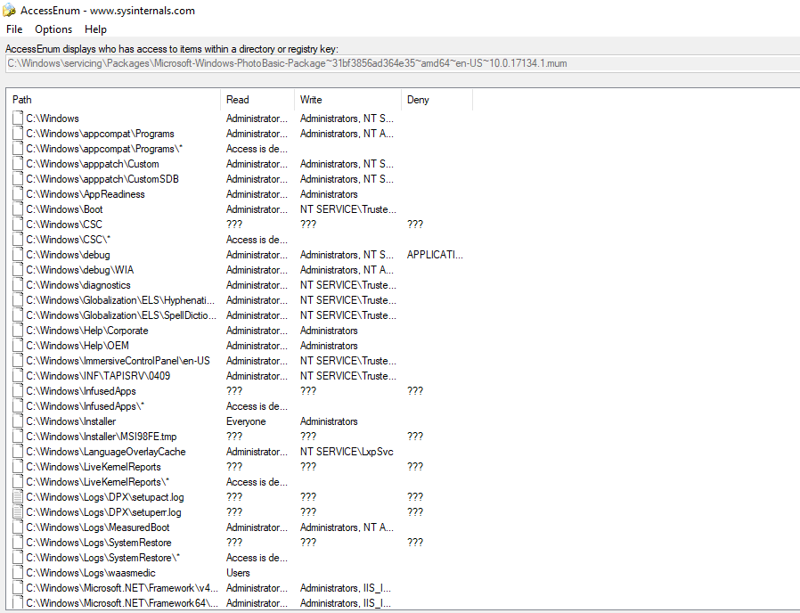

* 1. AccessChk

AccessChk đưa ra các loại người dùng hoặc nhóm truy cập cụ thể nào có tài nguyên bao gồm các tệp, thư mục, khóa Registry và dịch vụ Windows

Lệnh sau đưa ra các quyền truy cập mà tài khoản nguyentrinh có vào các tệp và thư mục trong \ Windows \ System32:

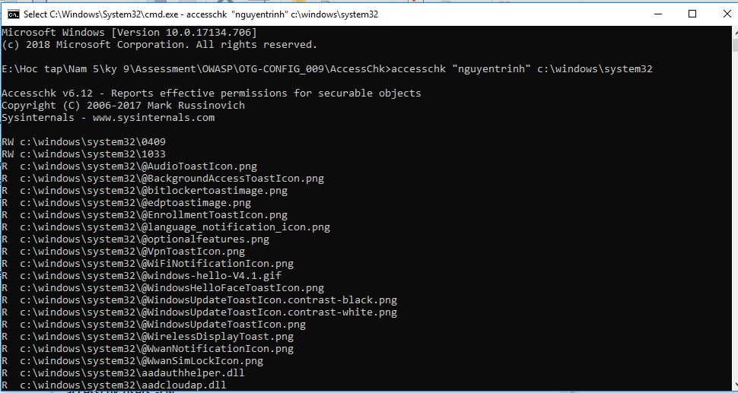

Lệnh này cho thấy các thành viên dịch vụ Windows của người dùng nguyentrinh có quyền truy cập ghi vào:

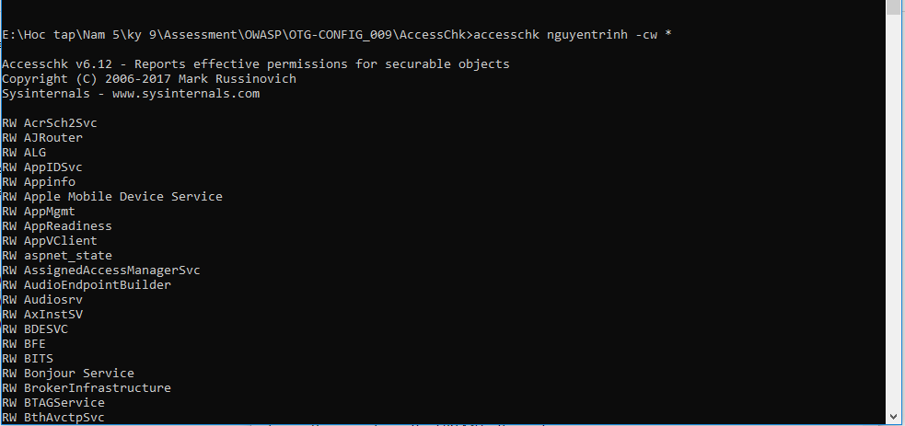

* 1. Linux namei

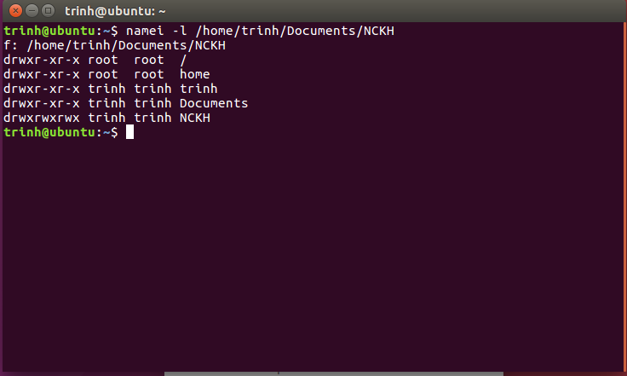

Hoặc sử dụng lệnh ls

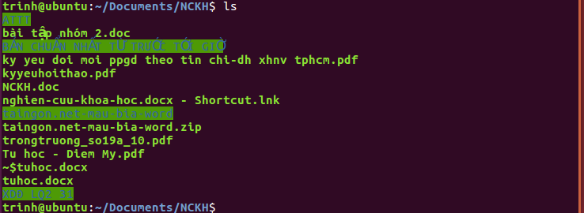

1. OTG-CONFIG 008 (kiểm tra các chính sách crossdomain policy(phải có))

Các cách: mô hình fullstack

Sử dụng proxy liệt kê toàn bộ GET POSt

Xem file policy trên server có không có đang đặt là hết không

006: đóng bớt dịch vụ không cần thiết

Khả năng mở rộng của các hệ thống:

Đổi method thì hành vi khác